Министерство образования Красноярского края
краевое государственное бюджетное
профессиональное образовательное учреждение
«Минусинский сельскохозяйственный колледж»

МЕТОДИЧЕСКАЯ РАЗРАБОТКА ВНЕКЛАССНОГО МЕРОПРИЯТИЯ

по дисциплине МДК.05.01 Управление структурным подразделением организации ПМ.05 Организация работы структурного подразделения
специальности 19.02.03 Технология хлеба, кондитерских и макаронных изделий

Вид мероприятия: командное соревнование.

Название: «Лучшее структурное подразделение»

Минусинск, 2024
Одобрена цикловой комиссией  преподавателей дисциплин  специальности 19.00.00.Промышленной экологии и биотехнологий  Протокол № __________  «_____» ____________ 2024 г.  Председатель ЦК  ___________О.О.Эйснер | Зам. директора по учебной работе  __________________И.В.Гуменко  «_______»_______________2024 г

Организация-разработчик: краевое государственное бюджетное профессиональное образовательное учреждение «Минусинский сельскохозяйственный колледж»

Разработчик:
Василевская Ольга Викторовна, преподаватель первой квалификационной категории

СОДЕРЖАНИЕ.

1. | Пояснительная записка | 4
2. | План-конспект мероприятия | 6
3. | Список литературы | 18
4. | Приложения | 21

- ПОЯСНИТЕЛЬНАЯ ЗАПИСКА.

Внеклассное мероприятие по МДК.05.01. Управление структурным подразделением ПМ.05. Организация работы структурного подразделение проводится в рамках подготовки обучающихся по специальности 19.02.03 Технология хлеба, кондитерских и макаронных изделий. Время мероприятия – 2 часа. Возраст участников – 18 лет.
Цель внеклассного мероприятия – повторить и закрепить знания, полученные при изучении МДК.05.01. Управление структурным подразделением, а также актуализировать их в преддверии предстоящих учебной и производственной практик по ПМ.05. Мероприятие обобщает материал по всем изученным темам в частности структура предприятия, оплата труда, рабочее время, расчёт эффективности производства и т.д.
В процессе прослеживаются межпредметные связи с дисциплиной «Экономика организации, менеджмент и маркетинг».
В ходе проведения внеклассного мероприятия реализуются обучающие, воспитательные и развивающие задачи. Закрепляются знания об основных экономических показателях производства и порядке их расчёта, о формах организации производства, и ихэлем элементах производственной структуры.
В ходе мероприятия развивается экономическое мышления, углубляется владение приёмами логического мышления.
Реализуется воспитание уважения к выбранной профессии, формируется комплексный подход к восприятию профессиональной грамотности специалиста, углубляются личностные результаты ЛР 17 Осознанно выполняющий профессиональные требования, критически мыслящий, нацеленный на достижения целей.
В ходе урока формируются профессиональные и общие компетенции: ПК 5.1. Участвовать в планировании основных показателей производства, ОК 1-9. Используются различные методы обучения: рассказ, беседа с опорой на знания и опыт обучающихся, фронтальный опрос, конспектирование, решение задач, проверочная работа.
Материалы данной методической разработки могут использоваться как полностью или частично при подготовке студентов очной формы в рамках программы «Профессионалитета». Кроме того материалы могут быть использованы при дистанционном обучении для повышения интереса учащихся к обучению. А также некоторые задания в методической разработке могут быть использованы при подготовке студентов других специальностей.

- ПЛАН-КОНСПЕКТ ВНЕКЛАССНОГО МЕРОПРИЯТИЯ.

Тема мероприятия: «Экономика и управление на производстве»
Название мероприятия: «Лучшее структурное подразделение».
Специальность 19.02.03 Технология хлеба, кондитерских и макаронных изделий
Тип мероприятия: командное соревнование - конкурс.
Цель мероприятия: в увлекательной форме актуализировать знания, полученные в ходе изучения МДК.05.01 Управление структурным подразделением организации.
Задачи:
1) обучающая: повторить, закрепить, обобщить знания и умения, полученные в ходе изучения МДК.05.01 Управление структурным подразделением организации;
2) развивающая: развивать экономическое мышления, углублять владение приёмами логического мышления;
3) воспитательная: воспитывать уважение к выбранной профессии, формовать умение работать в команде, воспитывать навыки здоровой конкуренции, способствовать формированию профессиональных амбиций, углублять личностные результаты.
Формируемые компетенции: ПК 5.1. Участвовать в планировании основных показателей производства, ОК 1-9.
Личные результаты: ЛР 17 Осознанно выполняющий профессиональные требования, критически мыслящий, нацеленный на достижения целей.
Методы: самопрезентация, опрос, игровые методы, демонстрация, проблемный метод.
Длительность мероприятия: 1 час 20 минут
Материально-дидактическое оснащение урока:
1. Дидактические материалы: презентация, раздаточный материал.
2. Оборудование: компьютер, проектор, экран, калькуляторы.
Межпредметные связи: Основы экономики, менеджмента и маркетинга, правовые основы профессиональной деятельности, основы финансовой грамотности.
Подготовка к мероприятию:
Группа заранее разделена на две команды. Одна команда представляет кондитерскую промышленность, а другая хлебобулочную промышленность.
Участникам заранее даны задания:
1) придумать название команды и слоган;
2) сделать визуальную презентацию команды и её участников;
3) составить перечень преимуществ своего вида промышленности и перечень недостатков промышленности соперников;
4) подготовить название трёх видов продукции своего вида промышленности, которые потом должны будут отгадать соперники;
5) подготовиться по изученному теоретическому и практическому материалу.
Также заранее приглашаются гости, которые будут выступать в качестве судей соревнования.
Команды рассаживаются так, чтобы находится друг напротив друга. Центр помещения должен быть свободен для проведения конкурсов.

ХОД МЕРОПРИЯТИЯ.
Вступительное слово ведущего (1 минута):
- Дорогие друзья приветствую вас на нашем мероприятии. Сегодня мы собрались для того, чтобы в увлекательной форме повторить и закрепить наши знания, полученные в результате МДК.05.01 Управление структурным подразделением. Наше мероприятие будет проходить в виде конкурса двух команд. Каждая из команд будет представлять своё направление в рамках нашей специальности. Одна команда представляет кондитерскую промышленность, а вторая хлебобулочную. И сейчас эти команды представят нам себя. А вы, уважаемые судьи должны будете оценить их выступление. Итак, встречайте первую команду.
______________________________________________________________
Первый конкурс «Визитка» (5 минут).
Правила конкурса: Команды представляют себя, своё название и слоган, и своего капитана. А также показывают видео или презентацию о себе.
Баллы за конкурсное выступление: от 1 до 3 баллов.
Критерии оценки: полнота информации, креативность, соответствие своему направлению, внешний вид, артистичность.
Оснащение конкурса: проектор, компьютер, бейджи участников.
_______________________________________________________________

Ведущий: Следующий конкурс будет проходить в виде батла между командами. От каждой команды выходит по одному участнику. Они называют недостатки производства соперников. Соперники парируют, называя достоинства своего производства, используя формулировку «Но зато она….»
___________________________________________________
Второй конкурс «Батл» (10 минут)
Правила конкурса: От каждой команды выходит по одному участнику. Они называют недостатки производства соперников. Соперники парируют, называя достоинства своего производства, используя формулировку «Но зато она….».
Баллы за конкурсное выступление: от 1 до 3 баллов.
Критерии оценки: убедительность, достоверность, количество аргументов, экономическая и профессиональная грамотность.
Оснащение конкурса: домашние заготовки участников.
Например,
Преимущества
Кондитерская промышленность | Хлебобулочная промышленность
Высокая рентабельность | Высокий ежедневный спрос
Постоянный спрос на продукцию | Изделия богаты витаминами и полезными веществами
Более долгий срок хранения многих видов продукции по сравнению с хлебобулочной. Можно создавать запасы. | Широкая и многочисленная клиентская база
Отсутствие сезонности в спросе. | Отсутствие сезонности в спросе.

Недостатки

Кондитерская промышленность | Хлебобулочная промышленность
Многие виды продукции вредны для здоровья | Срок хранение до одних суток.
Продукция вызывает зависимость | Спрос на некоторые вида продукции резко меняется в зависимости экономической ситуации в стране
Высокий уровень конкуренции | Из-за популяризации ЗОЖ спрос на хб изделия падают

_________________________________________________________________

Ведущий: Я думаю, команды неплохо размялись и зарядились энергией. А теперь мы предлагаем им проверить свою эрудицию по МДК.05.01 и ответить на вопросы, которые я вам предложу.
______________________________________________________________
Третий конкурс «Эрудит» (5 минут)
Правила конкурса: Ведущий зачитывает вопрос. Участник любой команды, который первый готов ответить, поднимает руку и имеет право ответа. Если ответ неверный, то право ответа переходит следующему, поднявшему руку человеку. Выкрики с места и подсказки не засчитываются. У команд есть возможность набрать как можно больше баллов.
Баллы за конкурсное выступление: 1 балл за каждый правильный ответ
Критерии оценки: точность и скорость.
Оснащение конкурса: вопросы ведущего.
- Назовите основные типы производств (единичное, серийное, массовое);
- Сосредоточение производства на узком направлении, отдельных процессах, операциях, видах продукции (специализация производства);
- Промышленное хлебобулочное предприятие с механизированной обработкой сырья (завод);
- Часть производственное площади, оснащённая для выполнения работником поставленной задачи (рабочее место);
- Небольшое производство х\б продукции для реализации через свои торговые точки (пекарня);
- Крупная структурная производственная единица промышленного предприятия (цех);
- Ряд взаимосвязанных между собой рабочих мест и механизмов, расположенных в последовательном порядке согласно технологии производства (поточная линия);
- Объединение нескольких небольших заводов (комбинат);
- Объединение нескольких рабочих мест (участок);
- Часть суток, во время которой производиться работа группы людей (смена).
____________________________________________________________
Ведущий: Следующий конкурс является продолжением предыдущего. Только сейчас вам будет представлен на слайде документ или фрагмент документа, который вы заполняли на занятиях по МДК.05.01. Нужно правильно назвать документ и назвать цель его составления. Я, как ведущий, оставляю за собой право задать дополнительные вопросы, связанные с этим документов.
____________________________________________________________
Четвертый конкурс «Документ» (5 минут)
Правила конкурса: На слайде появляется фрагмент документа, связанного с деятельностью структурного подразделения. Студентам нужно назвать документ, цель его составления, а также какую информацию он содержит. А также ответить на дополнительные вопросы ведущего, связанные с этим документом.
Баллы за конкурсное выступление: 1 балл за каждый правильный ответ.
Критерии оценки: точность и скорость.
Оснащение конкурса: проектор, компьютер, презентация с фрагментами документов.
Виды документов (см. приложение):
- График сменности.
- Когда рабочие должны быть ознакомлены с графиком сменности? (не позднее, чем за месяц до начала его действия)
- Табель учёта рабочего времени.
- Как называется человек, ответственный за ведение табеля? (табельщик)
- Счёт-фактура.
- Назовите ставки НДС? Какими ставками облагается продукция пищевого производства? (10% - хлебобулочная и мучная кондитерская продукция, 20% - сахаристая кондитерская продукция)
- Штатное расписание.
- На какой срок чаще всего утверждается штатное расписание? (на год)
_______________________________________________________________

Ведущий: Каждая из команд приготовила загадки для соперников. Они загадали некоторые продукты, которые соперники должны отгадать. Отгадывать будет один человек. А команда будет ему помогать. Он может задавать вопросы своей команде. Команда помогает односложными ответами.
_______________________________________________________________
Пятый конкурс «Отгадай продукт». (15 минут)
Правила конкурса: Вызывается на центр зала один человек из какой-либо команды. Он становится спиной к соперникам. За его спиной соперники показывают его команде, судьям и ведущему название продукта. Участник начинает задавать своей команде вопросы для того, чтобы определить продукт. Один участник – один продукт (2 минуты). Если участник не угадывает, команда не получает балл.
Баллы за конкурсное выступление: 2 балла за каждый правильный ответ.
Критерии оценки: полнота информации, точность.
Оснащение конкурса: распечатанные на листах формата А 4 названия продуктов.
Например,
1 вариант (для кондитерской промышленности):
- профитроли (маленькие закрытые пирожные из заварного теста с различной начинкой – французская кулинария);
- пралине (миндальная паста, конфеты с её содержанием - французская кулинария);
- рахат-лукум (восточная сладость в виде сахарно-крахмальных кубиков);
2 вариант (для кондитерской промышленности):
- балабушка (небольшая булочка – украинская кулинария);
- чиабатта (мягкий воздушный хлеб, с хрустящей корочкой, пресноватый, несоленый, с большими пустотами внутри – итальянская кулинария);
- фокаччо (итальянская пшеничная лепёшка, которую готовят из различных видов теста — либо дрожжевого, которое является основой для пиццы, либо пресного сдобного).
______________________________________________________________

Ведущий: Сейчас я буду приглашать на центр зала всех членов каждой команды по очереди. Я раздам пяти членам команды карточки с понятиями. Один остаётся ведущим. Ему нужно будет расставить членов своей команды в логически правильном порядке, заложенном в этих карточках, и обосновать этот порядок.
______________________________________________________________
Шестой конкурс «Правильный порядок» ( 10 минут)
Правила конкурса: Ведущий приглашает на центр зала всех членов каждой команды по очереди. Он раздаёт пяти членам команды карточки с понятиями. Один остаётся ведущим. Ему нужно будет расставить членов своей команды в логически правильном порядке, заложенном в этих карточках, и обосновать этот порядок.
Баллы за конкурсное выступление: 2 балла за каждый правильный ответ.
Критерии оценки: точность и скорость.
Оснащение конкурса: карточки формата А4 с экономическими понятиями (см. приложение).
- Холдинг – фабрика – цех – участок – рабочее место
- Отрасли экономики – АПК – пищевая промышленность – хлебобулочная промышленность – хлебозавод
- Директор – заведующий производством – технолог – бригадир – пекарь
- Себестоимость – процент рентабельности - оптовая цена – наценка - розничная цена.
______________________________________________________________
Ведущий: Сейчас на слайде появятся формулы. Командам нужно ответить, какой показатель рассчитывается по этой формуле. Побеждает та команда, которая даст наибольшее количество правильных ответов.
______________________________________________________________

Седьмой конкурс «Угадай формулу» (5 минут)
Правила конкурса: На слайдах появляются расчётные экономические формулы, которые рассчитываются в курсовой работе. Участник любой команды, который быстрее всех поднимет руку, читает формулу, используя полные названия показателей, называет, какой показатель находится по этой формуле и в чём он измеряется.
Баллы за конкурсное выступление: 1 балл за каждый правильный ответ.
Критерии оценки: полнота информации, креативность, соответствие своему направлению, внешний вид, артистичность.
Оснащение конкурса: проектор, одна формула на каждом слайде презентации (см. приложение).
- Формула: Се + % Ре + НДС
(Себестоимость + Процент рентабельности + НДС= Оптовая цена (руб.))
- Формула: П год х Ц опт 1 т / 1000
(Годовая производительность х Цену оптовую 1 тонны = Товарная продукция (тыс.руб))
- Формула: Сумма ТС х Т см/ П сут
(Сумма тарифных ставок х Время смены / Суточную производительность = Сдельный бригадный расценок (руб.)
- Формула: Прибыль /Се х 100
( Прибыль / Себестоимость х 100) = Рентабельность (%))
- Формула: ФЗП х 1000 / (Ч шт. х 12 месяцев)
(Фонд заработной платы х 1000 / (Численность штатная х 12 месяцев= Средняя месячная заработная плата (руб))
- Формула: Сумма КЗ/ Прибыль
(Сумма капитальных затрат / Прибыль= Срок окупаемости (лет))
__________________________________________________________

Ведущий: Сейчас я предлагаю вам на некоторое время стать руководителями производства – небольшой пекарни. И у вас на производстве происходят некоторые неблагоприятные события. Вам нужно спрогнозировать какие последствия могут иметь эти риски, а также какие управленческие решения вы можете принять для того, чтобы это исправить или этого избежать.
_______________________________________________________________
Восьмой конкурс «Устрани риски» (10 минут)
Правила конкурса: На слайде презентации появляются риски предприятия. Участникам команд нужно назвать последствия этих рисков для бизнеса, а также пути их устранения или избегания.
Баллы за конкурсное выступление: от 1 до 5 баллов.
Критерии оценки: информативность, полнота, экономическая обоснованность, четкость изложения. Владение экономической и управленческой терминологией.
Оснащение конкурса: проектор, слайды презентации с информацией о предпринимательских рисках (см. приложение).
1. | Арендодатель неожиданно повысил арендую плату за помещение.
2. | Рядом открылась новая пекарня – ваши конкуренты.
3. | Воровство среди персонала
4. | Высокий процент списания продукции.
5. | Текучесть кадров
______________________________________________________________
Ведущий: Пока наши члены жюри подводят итоги, я хочу предложить вам внеконкурсное задание «Угадай бренд» Я буду загадывать вам загадки о кондитерских и хлебобулочных брендах. А вам нужно будет их назвать.
___________________________________________________

Девятый конкурс «Угадай бренд» (5 минут)
Правила конкурса: На слайде презентации появляются вопросы, которые в занимательной форме указывают на особенности какого-либо кондитерского или хлебобулочного бренда. Участникам нужно угадать бренд. Право ответа у того, кто первый поднял руку.
Баллы за конкурсное выступление: 2 балла за правильный ответ.
Критерии оценки: точность.
Оснащение конкурса: проектор, слайды презентации.
- Название какого кондитерского бренда связано со временем года? (Красный октябрь)
- Название какого бренда созвучно со словом «дедушка» на татарском языке? (Бабаевский)
- Как называется самый дружный кондитерский бренд? (Объединённые кондитеры)
- Самый близкий территориально к нам кондитерский холдинг? (Яшкино)
- Какой бренд содержит название административно-территориальной единицы в Российской Империи? (Губернский хлеб).
- На логотипе какого кондитерского бренда изображено гнездо? (Нестле)
- Песню Хабиба и кондитерское производство в Хакасии объединяет одна ягода. Как называется производство? (Малинники)
________________________________________________________________
Ведущий: Ну вот и подошло к концу наше мероприятие. Команды показали свои знания и поделились своими эмоциями с нами. Я думаю, что тез знания, которые мы повторили на этом мероприятии надолго останутся в вашей памяти. И это значит, что наше мероприятие достигло цели. Я прошу судей подвести итоги и назвать команду победителей. А также вы можете отметить в личном первенстве двух самых понравившихся вам участников. Я приглашаю сюда наших арбитров для оглашения итогов.

Подведение итогов и награждение победителей (5 минут).
- Определение лучшей команды и лучших игроков.

- ИСПОЛЬЗОВАННАЯ ЛИТЕРАТУРА.

- Федеральный государственный образовательный стандарт среднего профессионального образования по специальности 19.02.03. «Технология хлеба, кондитерских и макаронных изделий».
- Грибов В.Д. Управление структурным подразделением организации. Учебник СПО. - М.: Конрус, 2023. – 277 с.
- Магомедов, М. Д. Экономика пищевой промышленности: учебник / М. Д. Магомедов, А. В. Заздравных, Г. А. Афанасьева. — Москва: Дашков и К, 2021. — 230 c.
- Забелина, Е. А. Экономика организации. Учебная практика: пособие / Е. А. Забелина. — Минск: Республиканский институт профессионального образования (РИПО), 2021. — 270 c. — ISBN 978-985-503-913-7. — Текст : электронный // Электронно-библиотечная система IPR BOOKS : [сайт]. — URL: http://www.iprbookshop.ru/93403.html
- Кондратьева М.Н., Баландина Е.В. Экономика и организация производства. Уч. Пособие для УСПО. – Ульяновск: УлГТУ, 2022.

Приложение № 1 Материалы для конкурса «Документы»

- График сменности

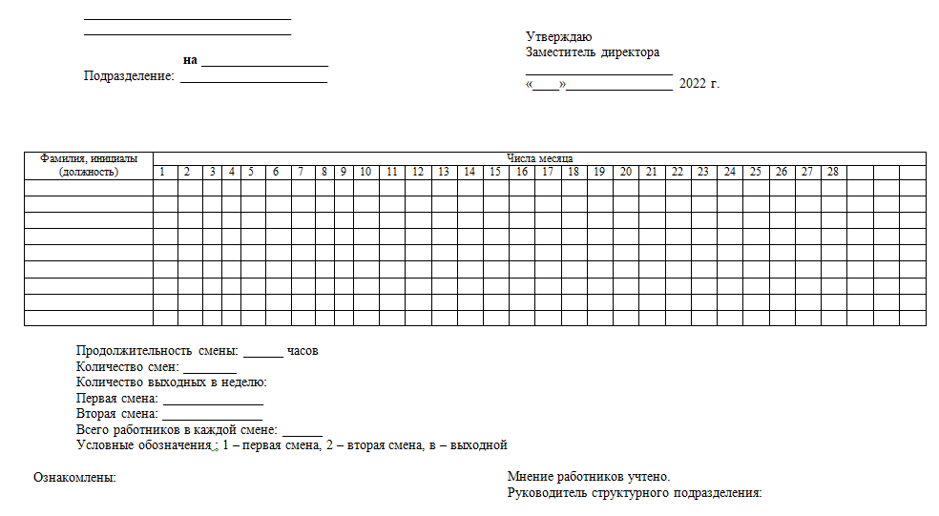
- Счёт фактура

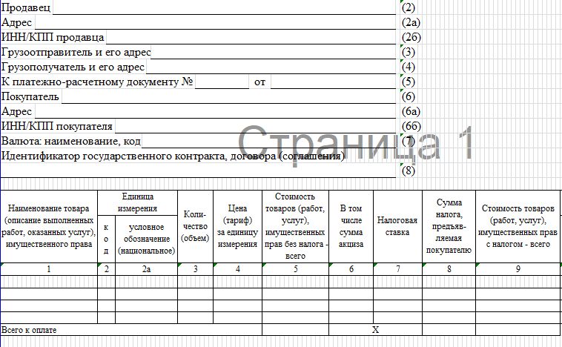

- Штатное расписание

- Табель учета рабочего времени
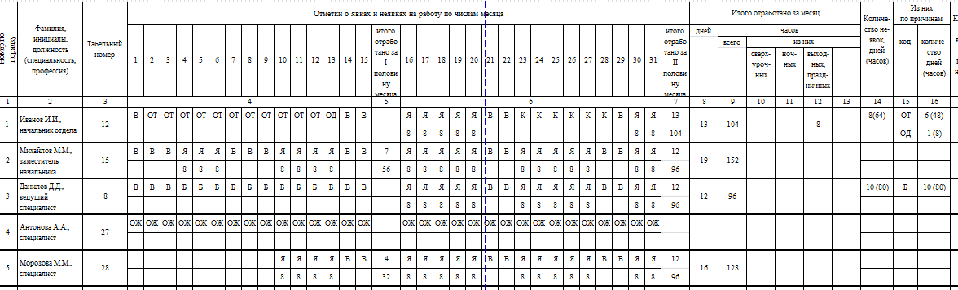

Приложение № 2 Материалы для конкурса «Устрани риски»

РИСК | ПОСЛЕДСТВИЯ | УПРАВЛЕНЧЕСКОЕ РЕШЕНИЕ
Арендодатель неожиданно повысил арендую плату за помещение. | Повышение себестоимости. Повышение цены или уменьшение прибыли | Заключайте арендный договор, в котором прописана фиксированная плата или возможность повышения с ограничением
Рядом открылась новая пекарня – ваши конкуренты. | Они перетянут клиентов. Выручка может снизиться до 30%. А иногда наоборот поток клиентов увеличивается, т.к. люди знают, что в этом месте хорошее предложение. | Увеличить рекламу.  Изучить конкурентов. Предложить то, чего нет у конкурентов.  Улучшить качество обслуживания.  Возможно, сократить персонал и расходы на производство.
Воровство среди персонала | Недополучение выручки | Установить камеры, вести строгий учёт, проводить инвентаризации, делать все, чтобы вывлять воровство.
Высокий процент списания продукции. | Например, хлеб хранится не более суток. И если их не купили, то придётся списать. | Вечерние скидки до 30%
Текучесть кадров | Обучаем людей, а они увольняются, и приходится искать новых | Выявить причины текучки. Разработать систему мотивации на основе премировании.

